10. EJERCICIOS OPERADORES DE COMPARACIÓN

Ejercicio 1. Compara dos números enteros
Compara dos números y muestra si el primero es mayor, menor o igual que el segundo.
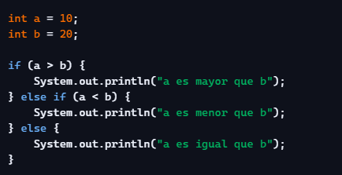

Ejercicio 2. Mayor de tres números
Determina cuál de tres números es el mayor.
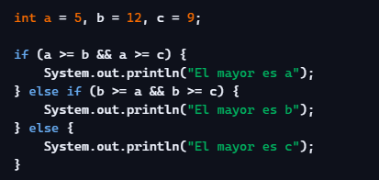

Ejercicio 3. Número dentro de un rango
Comprueba si un número está entre 1 y 100
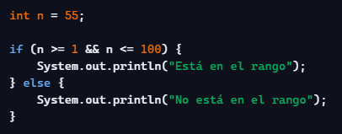

Ejercicio 4. Comparar edades
Compara dos edades y muestra quién es mayor
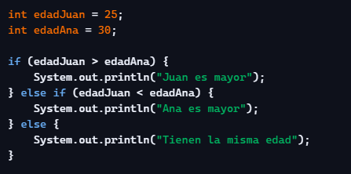

Ejercicio 5. Positivo, negativo o cero
Determina si un número es positivo, negativo o cero
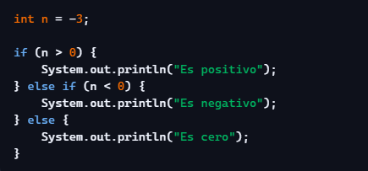

Ejercicio 6. Aprobado o suspenso
Comprueba si una nota es aprobada (>=5)
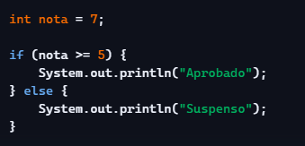

Ejercicio 7. Comparación de double
Compara dos valores decimales
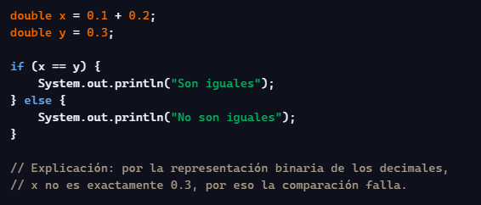

Ejercicio 8. Comprar caracteres
Compara dos caracteres según su código Unicode
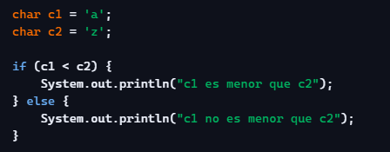

Ejercicio 9. Mayoría de edad según año de nacimiento
Determina si una persona es mayor de edad
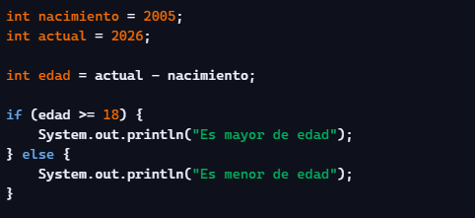

Ejercicio 10. Comparación con un límite
Compara un número con un límite y comprueba si la diferencia es menor de 10 sin usar Math.abs
